这一周有点混乱了，有一些杂事一直在占据时间，比如考试和实验等，也有一些尝试，这些尝试最起码在流程上对以后而言是必需的，即使不一定真的work也算熟悉流程，然后还尝试了去接触实习，了解那边真正需要什么，完善了简历，虽然最后暂时还去不了，但等这边项目推进推进再学学，也算有机会。

先说一下正事情，读得两篇文献。
1.Model-Bellman Inconsistency for Model-based Offline Reinforcement Learning
这篇文献直接基于MOPO，我当时也会觉得，MOPO的出现，会催生很多在模型不确定性上用不同手段/衡量标准去加惩罚项的，这篇文章更加细化了，因为模型的不确定性不一定就造成最后critic更新时的TD target的差异大，所以转去直接对TD target进行衡量，求集成模型中的某个模型的Q值减去多个集成模型的平均模型的Q值，MOBILE是更加准确的区分了模型不准确性和真正更新CRITIC的时候用到的贝尔曼目标，也就是说模型不确定性不一定真正影响对OOD的估值，真正影响的是CRITIC,用这个目标对模型的数据进行惩罚更加合理，既考虑到了模型的不确定性，又和具体的值函数更新的TD目标结合。整个文章看上去非常清晰，包括对不同数据的划分如何做不同的处理，算法的loss也很清楚。
感觉这是一条线：（基于模型不确定性，集成模型的方式，证下界，优化下界即优化真实的值）真实数据认为相对可信，模型生成数据认为可能带有模型误差，所以只对模型数据的 Bellman target 或 reward 加惩罚。（可能同一集成模型中的不同模型，转移到的状态不同，但是他们的bellman target差不多，就认为不用施加太多的惩罚，更下一层，更接近真实计算或训练时侧重的数据层面）
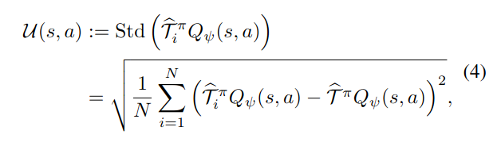
还有一条线是：COMBO风格的，即不一定简单地区分“真实数据是否惩罚、模型数据是否惩罚”，而是通过比较 数据分布内样本 和 模型生成 / 策略诱导 / OOD 样本 的 Q 值关系，让数据内动作的 Q 值相对更高，让数据外或模型分布中的 Q 值相对更低。
这个线的感觉是更容易去尝试把现有的model-free的方法改成model-based,因为model-free的方法一定是只对离线数据集的，如何把现有的离线数据集和通过数据得到的模型（大部分方式都是MLE最大似然）然后ROLLOUT得到的数据结合起来，比如CQL是对真实数据和其他数据，COMBO是真实数据和模型数据，能够去利用这个“关系”，感觉能更好的指引如何把free的算法迁移到model。
做了一些intuitive的尝试，比如，最早读得印象最深的anq,是在真实数据的基础上根据优势做邻域探索，求邻域并集。如何迁移到model-based呢，现在大部分做的都是对critic的“后”限制，而很少有去主动针对模型在rollout层面就进行限制的，我找到一篇叫CLAP下一周看一下，但那个需要映射到latent space，还没看。如果模型rollout阶段能通过真实数据的邻域进行一些指导或者约束，做一下尝试。
焦虑主要来自于目前能做的，和将来想做的不一样，而且新知识一直在出现，接下来没有什么考试了，一周也看一些manipulation或者world model的综述吧，“多看模型相关的东西”不太理解，具体在机器人这边指什么。

2.MICRO: Model-Based Offline Reinforcement Learning with a Conservative Bellman Operator
设计一个保守的bellman算子，如果是真实的数据就用普通的bellman算子，如果是来自模型，就用文章提出来的鲁棒贝尔曼算子，在不确定性模型集合中选一个最坏的，然后在不确定性集合中找一个最坏的MDP，非常困难，于是通过对偶变换，转换成找下一个状态附近的最坏状态，

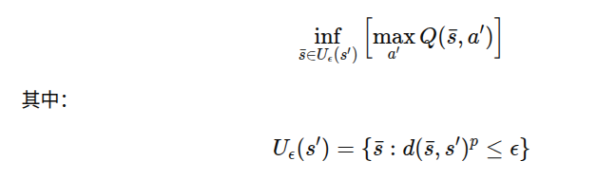
不是重新训练一个对抗的环境模型，和之前看到armor不一样，在模型预测的下一个状态s附近找一个让Q值最低的临近状态，找临近状态中最坏的那个作为选择。这个不确定集U,通过模型集成的方式学习，相当于在N个模型给出的备选的下一状态中找一个最坏的。
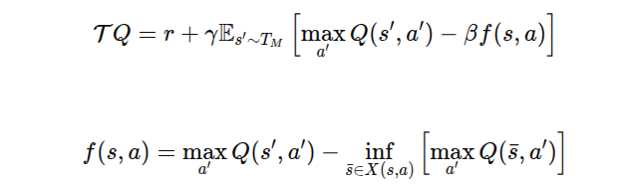
和MOBILE的区别：
例子：25 27 26 24 28 TARGET接近 模型之间对BELLMAN TARGET判断一致 施加在贝尔曼更新上的惩罚小
而MICRO是通过网络max下一值比如是50,然后找到在集成模型找到一个最差的下一状态比如是20,50-20这个差值作为惩罚项的大小依据，认为
只是找下一最坏的状态作为贝尔曼更新的惩罚依据，不是真的让模型按照最坏ROLLOUT。
肯定是和我现在做的不一样，但是我这样也不一定好，这周其实已经很辛苦了，虽然学的不多，但是做了很多事情，夸一下自己，加油。

